附件3：

毕业文化衫颜色和尺码参考

**一、圆领T恤（本科生）**

白色

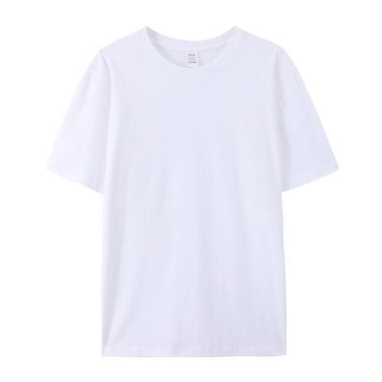

尺码表

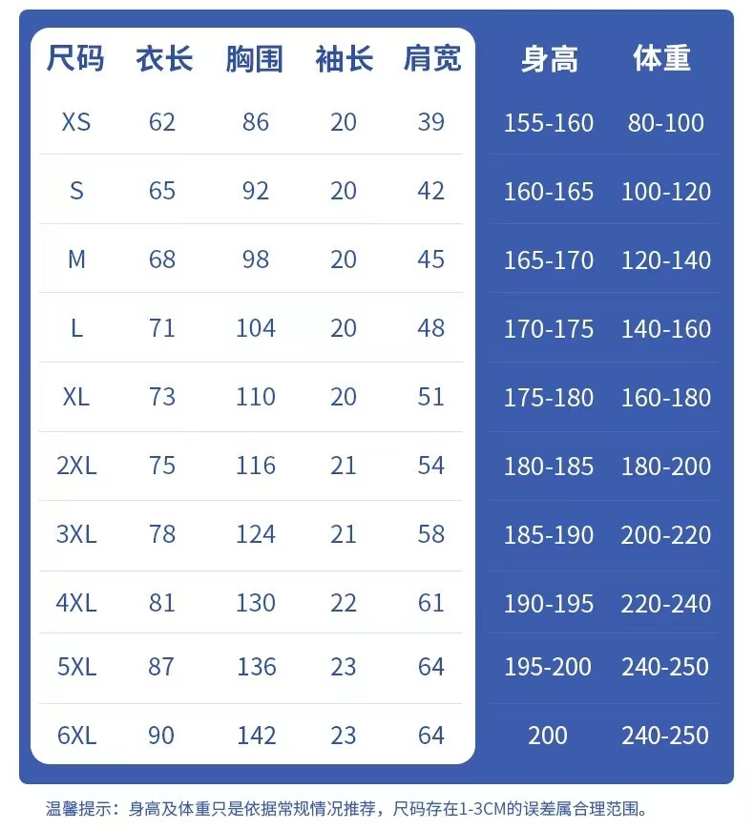

**二、polo衫（研究生）**

白色

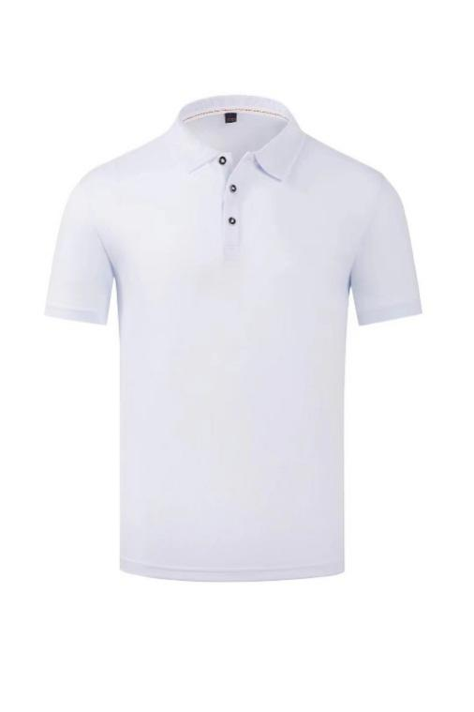

尺码表

